KASUS DANA HIBAH PEMBANGUNAN PURA PAIBON TUTUAN
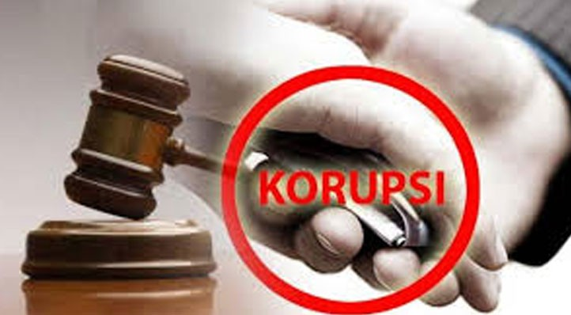
nusabali.com

Dua tersangka kasus korupsi dana hibah pembangunan Pura Paibon Tutuan di Banjar Nyamping, Desa Gunaksa tahun 2014, I Ketut Ngenteg dan Nyoman Simpul, akhirnya ditahan oleh pihak Kejaksaan Negeri Klungkung. Berkas perkara keduanya sudah dinyatakan lengkap oleh kejaksaan, dan siap dilimpahkan ke Pengadilan Negeri Semarapura Tindak Pidana Korupsi (Tipikor). Proses penyerahan kedua tersangka cukup alot. Karena Ketut Ngenteg yang merupakan mantan Sekretaris Dewan Pimpinan Cabang (DPC) Partai Demokrasi Indonesia Perjuangan (PDIP) Klungkung, sempat mangkir dari panggilan kepolisian.
Rencana penyerahan dua tersangka sudah direncanakan, Senin (15/7) lalu. Hanya saja hal itu batal dilakukan karena Ketut Ngenteg mangkir dari panggilan kepolisian. Bahkan kepolisian sempat mencari keberadaan Ngenteg yang tidak kooperatif, karena mematikan handphone di saat masa dirinya akan diserahkan ke kejaksaan. "Alasannya ketika itu katanya ia (Ngenteg), ada urusan untuk membayar utang. Ia juga mengaku mematikan handphone karena ditagih utang. Oleh sebab itu kami lakukan upaya penjemputan paksa terhadap Ngenteg," jelas Mirza Gunawan, Kamis (18/7).
Setelah diserahkan ke pihak kejaksaan, keduanya langsung ditahan di rumah tahanan (Rutan) kelas II B Klungkung. Mereka ditahan setelah memenuhi syarat formil maupun materiil, yakni agar kedua tersangka tidak kabur, dan menghilangkan barang bukti menjelang persidangan. "Nanti ada sekitar delapan jaksa yang akan mengawal kasus ini, saat dipersidangan Tipikor," jelas Kepala Seksi Pidana Kusus Kejaksaan Negeri (Kasi Pidsus Kejari) Klungkung, I Kadek Wiratmaja.
I Nyoman Simpul merupakan oknum Pegawai Negeri Sipil (PNS) di Dinas Perpustakaan dan Arsip Daerah Klungkung. Ia pernah divonis penjara kurang dari dua tahun karena terlibat penipuan calo tenaga kontrak. Sementara I Ketut Ngenteg pernah menjadi terpidana kasus korupsi hibah bantuan sosial (Bansos) Pura Taman Sari, Bungbungan, Banjarangkan.

Sumber Berita
- Tribun Bali, Kasus Dana Hibah Pembangunan Pura Paibon Tutuan Jerat Mantan Sekretaris DPC PDIP dan PNS di Klungkung, 18 Juli 2019.
- kumparan.com, Korupsi Dana Pembangun Pura di Klungkung, 2 Orang Masuk Penjara, 18 Juli 2019.
- bali.idntimes.com, Oknum PNS & Mantan Pengurus PDIP Klungkung Ditahan Kasus Korupsi, 18 Juli 2019.

Catatan
Setiap orang yang secara melawan hukum melakukan perbuatan memperkaya diri sendiri atau orang lain atau suatu korporasi yang dapat merugikan keuangan negara atau perekonomian negara, dipidana penjara dengan penjara seumur hidup atau pidana penjara paling singkat 4 (empat) tahun dan paling lama 20 (dua puluh) tahun dan denda paling sedikit Rp200.000.000,00 (dua ratus juta rupiah) dan paling banyak Rp1.000.000.000,00 (satu milyar rupiah).
Dalam hal tindak pidana korupsi yang dilakukan dalam keadaan tertentu, pidana mati dapat dijatuhkan. Selain itu, Setiap orang yang dengan tujuan menguntungkan diri sendiri atau orang lain atau suatu korporasi, menyalahgunakan kewenangan, kesempatan atau sarana yang ada padanya karena jabatan atau kedudukan yang dapat merugikan keuangan negara atau perekonomian negara, dipidana dengan pidana penjara seumur hidup atau pidana penjara paling singkat 1 (satu) tahun dan paling lama 20 (dua puluh) tahun dan atau denda paling sedikit Rp50.000.000,00 (lima puluh juta rupiah) dan paling banyak Rp1.000.000.000,00 (satu milyar rupiah).
Kerugian Negara/Daerah adalah kekurangan uang, surat berharga dan barang, yang nyata dan pasti jumlahnya sebagai akibat perbuatan melawan hukum baik sengaja maupun lalai. Hibah adalah pemberian uang/barang atau jasa dari Pemerintah Daerah kepada pemerintah pusat atau pemerintah daerah lain, Badan Usaha Milik Negara/Badan Usaha Milik Daerah, Badan, Lembaga dan organisasi kemasyarakatan yang berbadan hukum Indonesia, yang secara spesifik telah ditetapkan peruntukannya, bersifat tidak wajib dan tidak mengikat, serta tidak secara terus menerus yang bertujuan untuk menunjang penyelenggaraan urusan pemerintahan daerah. Penerimaan Hibah oleh Daerah harus dikelola dan dilaksanakan secara transparan dan akuntabel.

Pasal 2 Ayat (1) Undang-Undang Nomor 31 Tahun 1999 tentang Pemberantasan Tindak Pidana Korupsi jo. Undang-Undang Nomor 20 Tahun 2001 tentang Perubahan Atas Undang-Undang Nomor 31 Tahun 1999.
Pasal 2 Ayat (2) Undang - Undang Nomor 31 Tahun 1999 tentang Pemberantasan Tindak Pidana Korupsi jo. Undang-Undang Nomor 20 Tahun 2001 tentang Perubahan Atas Undang-Undang Nomor 31 Tahun 1999.
Pasal 3 Undang - Undang Nomor 31 Tahun 1999 tentang Pemberantasan Tindak Pidana Korupsi jo. Undang-Undang Nomor 20 Tahun 2001 tentang Perubahan Atas Undang-Undang Nomor 31 Tahun 1999.
Pasal 1 angka 22 Undang - Undang Nomor 1 Tahun 2004 tentang Perbendaharaan Negara.
Pasal 1 Angka 14 Peraturan Menteri Dalam Negeri Republik Indonesia No. 14 Tahun 2016 Tentang Perubahan Kedua Atas Peraturan Menteri Dalam Negeri Republik Indonesia Nomor 32 Tahun 2011 Tentang Pedoman Pemberian Hibah dan Bantuan Sosial yang Bersumber dari Anggaran Pendapatan dan Belanja Daerah.
Pasal 24 Peraturan Menteri Keuangan No 52/PMK.010/2006 tentang Tata Cara Pemberian Hibah Kepada Daerah.

